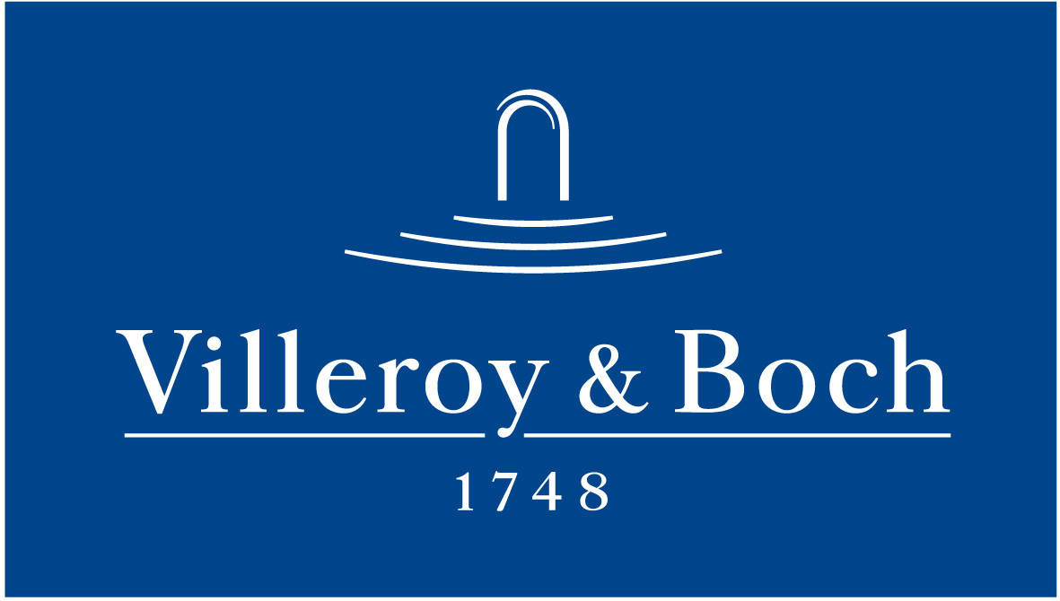
Basın Bülteni

7 Mart 2022

Ahşabın sıcaklığı porselenin dayanıklılığıyla buluşuyor
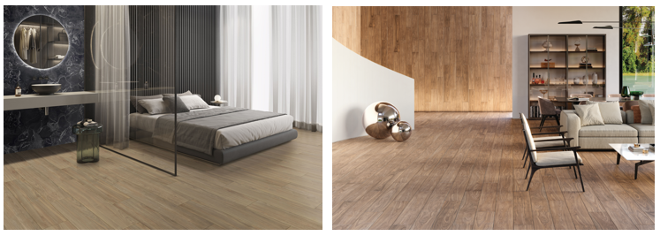

Villeroy & Boch, giderek daha popüler olan ahşap görünümlü trendini, porselenin sağlamlığıyla buluşturuyor. Ahşap dokuların görünümünü sırlı porselen karolarıyla yüzeylere taşıyan Villeroy & Boch, yeni Wood-Y ve Walnux serilerini beğeniye sunuyor. Her iki seride yer alan ve mat yüzeyleriyle dikkat çeken karolar, zeminlerde ahşap dokuda alışılagelmiş olan 20x120 cm boyutlarında üretiliyor. Damarlı yapısıyla dikkat çeken Walnux kum, gold, kahve ve koyu kahve renk alternatifleriyle hem iç hem de dış mekanlarda kullanılabiliyor. Zeminlere klasik doğal parke görünümü veren Wood-Y serisinde ise krem, gold terra, gri beyaz ve taupe tonları yer alıyor.

